N - Proportionnalité (1)
- On dit que deux grandeurs sont proportionnelles quand on peut passer de l'une à l'autre en multipliant ou en divisant toujours par le même nombre. On se trouve alors dans une situation de proportionnalité.

1 livre coûte 7 €

4 livres coûtent 4 x 7 € = 28 €

5 livres coûtent 5 x 7 € = 35 €

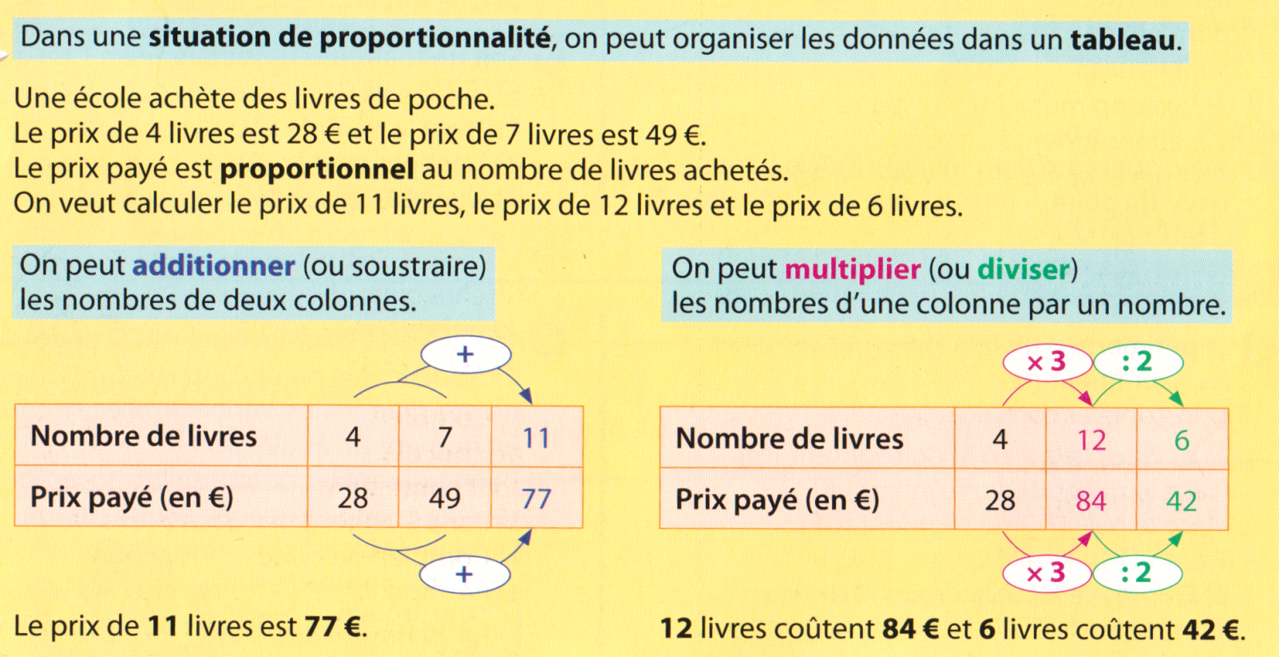

- Voici autre façon de calculer des résultats
On peut passer d’une ligne à l’autre en effectuant une opération.
 | Nombre de livres | 1 | 2 | 3 | 4 | 5 | 10
 | Prix (en €) | 7 | 14 | 21 | 28 | 35 | 70

Pour passer du nombre de livres au prix, il faut multiplier par 7.

Pour passer du prix au nombre de livres, il faut diviser par 7.

- Le nombre qui permet de passer d’une ligne à l’autre (ici c’est ) est appelé :
Le coefficient de proportionnalité.

